DOPORUČENĚ - podatelna MHMP
občanské sdružení
Vajgarská 1415, Praha 9 - Kyje
IČ: 26550890, DIČ: 009-26550890
e-mail : kyjeok@seznam.cz
http://sweb.cz/kyjeok/kyjeok.html

Magistrát hlavního města Prahy
Odbor životního prostředí

Jungmanova 35
110 00 Praha 1

Č. j.: S-MHMP-1559111/2012/OZP/VI/EIA/844-1/Be V Praze dne 31. 12. 2012

Věc: Vyjádření k dokumentaci pro záměr „Nová skladovací hala Coca-Cola HBC Česká republika, s.r.o., Praha 14, k.ú. Kyje, k.ú. Hostavice“

S dokumentací, ve věci oznámení, o zahájení zjišťovacího řízení podle zákona č. 100/2001 Sb. o posuzování vlivů na životní prostředí, záměru „Nová skladovací hala Coca-Cola HBC Česká republika, s.r.o., Praha 14, k.ú. Kyje, k.ú. Hostavice", jsme se seznámili dne 18. 12. 2012 a máme následující připomínky.
Předmětem záměru je výstavba monobloku nové plně automatizované skladovací haly a haly expedice ve stávajícím areálu Coca-Cola HBC Česká republika, s.r.o. Hala bude mít rozměry cca 150 x 115 m a výšku cca 36 m (atika) v jedné části a 8,25 m (atika) v části druhé a bude provozně navazovat na stávající výrobní halu nadzemním spojovacím mostem. Součástí záměru má být kompletní logistická vybavenost (komunikace, parkovací plochy a odstavná plocha), čerpadlovna hasících vod a dále nová nákladová vrátnice.

Charakteristika dané oblasti
Charakteristika vývoje a rozvoje dané oblasti:
- trvale stoupá počet trvale bydlícího obyvatelstva,
- areál, ve kterém je umístěn výrobní závod Coca-Cola HBC je umístěn odděleně od Malešické průmyslově skladové oblasti a je oddělen nezastavěnou plochou určenou pro zeleň,
- kolem ulice Objízdné je připravován Technologický park a výstavní areál,
- trvale stoupá dopravní zátěž v oblasti, která je vyvolaná výstavbou bytových domů v dané oblasti, ale také v navazujících čtvrtích a jiných městských částí sousedících s Prahou 14,
- posilování rekreační funkce městské krajiny s celopražským významem (Park U Čeňku, který je součástí největšího českého přírodního parku Klánovice – Čihadla a současně je také klíčovým prvkem zeleného pásu táhnoucího se do centra města až k Vítkovu),
- útlum průmyslové výroby.
V dané oblasti jsou postupně realizována opatření směřující k posílení celkové ekologické stability a estetické hodnoty městské krajiny (revitalizace suchého poldru, revitalizace toku Rokytky a Štěrboholského (Hostavického) potoka, revitalizace parku u Hostavického zámečku, realizace parku V Čeňku, který má celoměstský význam.
Z celopražského hlediska jsou také významné cyklostezky, turistické stezky, které vedou bezprostředně okolo navrhované stavby (Pilská ulice).
Významné jsou také hodnoty kulturního dědictví – historické jádra obcí Hostavice a Kyjí s kostelem sv. Bartoloměje, zámeček v parku ulice Pilská, Hostavice, který bezprostředně sousedí a souvisí s navrhovanou stavbou a památné stromy (duby letní na návsi v Hostavicích a ve Farské ulici).

Soulad s územním plánem
Navrhovaná stavba nové skladovací haly Coca-Cola HBC Česká republika, s.r.o. není v souladu s územně plánovací dokumentací. Navrhovaný záměr (plocha dopravního vybavení stavby) částečně zasahuje do plochy izolační zeleně, což je pouze výjimečně přípustné a samotná stavba je umístěna do plochy VN (nerušící výroby a služeb s koeficientem F. Vlastní stavba zde překračuje stanovené koeficienty pro tuto plochu. Soulad s územním plánem může být pouze při zásadní redukci objemu a kapacity navrhované stavby.

Životní prostředí
Navrhovaná stavba skladovací haly Coca-Cola se jeví jako nový a zcela zbytečný zdroj znečistění ovzduší, který bude tuto oblast trvale zatěžovat. Toto území je zahrnuto mezi oblasti se zhoršenou kvalitou ovzduší, překračovanými limity znečistění s překročením imisního denního limitu oxidu dusičitého (NO2) a také prachových částic. Provedená rozptylová studie vychází z podkladových údajů na stanicích imisního monitoringu na Praze 9 Vysočany a Praze 10 Průmyslová (obě tyto stanice jsou několik kilometrů vzdálené) a nebere ohled na hodnoty monitorované v bezprostředním okolí navrhované stavby. V okolí navrhované stavby jsou 4 měřící stanice (Kyjský hřbitov, MŠ Jahodnice, Lipenské náměstí a Vlkovická – zahradní kolonie).
Imise oxidu dusičitého (NO2) v roce 2012
Měřící stanoviště | leden | únor | březen | duben | květen | červen | červenec | srpen | září | říjen | listopad | prosinec | průměr  za 2012
MŠ Vybíralova | 23,8 | 35,6 | 33,5 | 29,1 | 28,2 | 25,7 | 25,5 | 28,9 | 35,1
MŠ Doležalova | 23,9 | 35,0 | 30,5 | 23,4 | 23,1 | 22,2 | nepříst. | 27,3 | 31,2
MŠ Chvaletická | 25,5 | nepř | 31,2 | 27,9 | 25,3 | 27,4 | 24,4 | 29,8 | 35,6
MŠ Vlčkova | 26,8 | 41,6 | 36,3 | 26,7 | 25,0 | 25,0 | 23,3 | 32,8 | 34,0
Vlkovická  zahr. Kolonie | 28,8 | 37,5 | 33,8 | 31,1 | 27,1 | 23,0 | 21,3 | 28,3 | 31,5
MŠ Jahodnice | 27,7 | 37,2 | 35,4 | 33,2 | 27,9 | 24,9 | 30,1 | 35,8 | 35,9
Kyjský hřbitov | 37,3 | 46,4 | 42,3 | 39,2 | nep. | 36,0 | 33,7 | 38,2 | 41,3
Lipenské náměstí | 36,4 | 47,3 | 42,4 | 38,7 | 33,8 | 32,2 | 30,9 | 37,6 | 39,4
ZŠ Hloubětín | 29,2 | 39,2 | 33,1 | 28,1 | 28,6 | 23,5 | 24,1 | 29,7 | 39,6
ZŠ Bratří Venclíků | 27,9 | 41,2 | 40,3 | 30,6 | 26,7 | nem+ | 29,2 | 37,1 | 40,9

Prašný spad v roce 2012
Měřící stanoviště | leden | únor | březen | duben | květen | červen | červenec | srpen | září | říjen | listopad | prosinec | průměr  za 2012
MŠ Vybíralova | 0,95 | 0,95 | 1,61 | 1,74 | 1,00 | 1,00 | 2,18 | 1,34 | 1,35
MŠ Doležalova | 0,74 | 0,81 | 2,68 | 4,55 | 1,69 | 4,24 | nepříst | 7,40 | 1,25
MŠ Chvaletická | 1,4 | nepř | 4,85 | 6,77 | 1,62 | 6,22 | 17,8 | 2,44 | 3,08
MŠ Vlčkova | 1,17 | 0,90 | 2,82 | 2,65 | 3,74 | 2,93 | 2,81 | 1,74 | 4,91
Vlkovická  zahr. Kolonie | 1,33 | 0,47 | 1,18 | 2,28 | 2,83 | 2,31 | 4,79 | 3,86 | 3,54
MŠ Jahodnice | 0,65 | 0,78 | 1,52 | 3,77 | 2,33 | 2,41 | 5,80 | 1,56 | 1,09
Kyjský hřbitov | 1,60 | 22,53 | 3,06 | 1,07 | nep | 6,39 | 2,83 | 2,66 | 2,35
Lipenské náměstí | 8,33 | 2,88 | 3,74 | 9,24 | 9,68 | 8,84 | 12,48 | 4,88 | 9,35
ZŠ Hloubětín | 2,98 | 1,04 | 2,20 | 1,10 | 1,62 | 1,94 | 4,65 | 1,69 | 1,19
ZŠ Bratří Venclíků | 1,08 | 1,14 | 1,74 | 1,31 | 2,05 | nem+ | 2,28 | 1,05 | 1,78

Imise oxidu dusičitého (NO₂) v roce 2011
Měřící stanoviště | leden | únor | březen | duben | květen | červen | červenec | srpen | září | říjen | listopad | prosinec | průměr  za 2011
MŠ Vybíralova | 37,2 | 31,7 | 38,5 | 29,3 | 29,1 | 26,3 | nepříst | 23,7 | 33,9 | 31,9 | 36,5 | 23,8 | 31,08
MŠ Doležalova | 36,5 | 30,8 | 35,6 | 28,3 | 26,1 | 27,1 | 22,8 | 27,0 | 32,4 | 30,8 | 34,1 | 23,9 | 27,37
MŠ Chvaletická | 38,1 | 31,1 | 38,4 | 29,5 | 27,3 | 28,4 | 25,2 | 30,8 | 38,3 | 34 | 36,6 | 25,5 | 31,93
MŠ Vlčkova | 39,5 | 32,4 | 39,5 | 31,2 | 29,4 | 27,9 | 27,3 | 29,3 | 35,8 | 35,6 | 33,8 | 26,8 | 32,38
Vlkovická  zahr. Kolonie | 38,7 | 32,5 | 40,2 | 30,7 | 31,1 | 26,1 | 22,9 | 27,3 | 33,0 | 34,1 | 35,8 | 28,8 | 31,77
MŠ Jahodnice | 40,6 | 35,2 | 40,8 | 31,9 | 33,0 | 27,0 | 26,4 | 31,3 | 36,9 | 34,5 | 40,5 | 27,7 | 33,82
Kyjský hřbitov | 50,8 | 42,1 | 48,4 | 37,9 | 39,0 | 36,0 | 36,3 | 37,7 | 43,7 | 41,4 | 40,1 | 37,3 | 40,89
Lipenské náměstí | 49,6 | 42,2 | 47,6 | 37,4 | 37,3 | 34,6 | 30,5 | 36,2 | 40,5 | 45,2 | 43,6 | 36,4 | 40,09
ZŠ Hloubětín | 43,8 | 36,5 | 40,8 | 37,3 | 29,5 | 30,1 | 27,7 | 29,8 | 36,5 | 36,1 | 35,5 | 29,2 | 34,40
ZŠ Bratří Venclíků | 43,2 | 36,5 | 44,4 | 35,1 | nepříst. | 31,0 | nepříst | 28,3 | 39,5 | 37,2 | 36,9 | 27,9 | 36,00

Prašný spad v roce 2011
Měřící stanoviště | leden | únor | březen | duben | květen | červen | červenec | srpen | září | říjen | listopad | prosinec | průměr  za 2011
MŠ Vybíralova | 0,10 | 0,53 | 0,87 | 2,31 | 1,00 | 1,00 | nepříst | 11,15 | 3,30 | 1,84 | 0,39 | 0,95 | 2,13
MŠ Doležalova | 0,32 | 0,59 | 1,69 | 5,41 | 2,52 | 2,16 | 3,63 | 1,46 | 0,94 | I,00 | 0,49 | 0,74 | 1,75
MŠ Chvaletická | 0,11 | 0,74 | 0,61 | 3,98 | 1,96 | 2,08 | 4,71 | 4,47 | 1,29 | 1,40 | 0,97 | 1,40 | 1,98
MŠ Vlčkova | 0,20 | 0,84 | 3,34 | 6,76 | 2,95 | znehod. | 7,03 | 2,23 | 1,61 | 3,73 | 0,51 | 1,17 | 2,76
Vlkovická  zahr. Kolonie | 0,24 | 0,27 | 0,65 | 2,45 | 3,13 | 2,59 | 2,91 | 2,69 | 0,98 | 1,01 | 0,86 | 1,33 | 1,59
MŠ Jahodnice | 0,33 | 0,71 | 1,64 | 2,98 | 2,17 | 1,61 | 1,79 | 2,18 | 1,30 | 1,78 | 0,75 | 0,65 | 1,49
Kyjský hřbitov | 0,74 | 1,05 | 2,10 | 3,86 | 6,22 | 2,23 | 2,39 | 2,68 | 1,56 | 2,02 | 0,61 | 1,60 | 2,26
Lipenské náměstí | 1,13 | 1,33 | 7,15 | 11,30 | 10,06 | 11,39 | 8,10 | 9,73 | 8,28 | 10,2 | 0,74 | 8,33 | 7,31
ZŠ Hloubětín | 0,83 | 0,47 | 1,53 | 3,10 | 2,06 | 1,47 | 3,05 | 1,73 | 1,22 | 1,50 | 0,43 | 2,98 | 1,70
ZŠ Bratří Venclíků | 0,46 | 0,28 | 1,00 | 3,34 | nepříst. | 3,83 | nepříst | 3,63 | 1,07 | 1,62 | 0,99 | 1,08 | 1,73
Na základě naměřených údajů je patrné, že pravidelně dochází k překračování imisních limitů, zejména na stanici Kyjský hřbitov. Průjezd lehkých nákladních vozidel i těžkých kamionů přinese další navýšení emisí oxidu dusičitého (NO2) a tím dojde k dalšímu radikálnímu zhoršení kvality ovzduší v celé lokalitě. Pro snížení rizik je potřebné vyloučit i lehkou nákladní dopravu po ulici Broumarská, která tvoří spojku mezi ulicí Českobrodskou a Chlumeckou.
Zdroj: http://www.praha14.cz/info/ovzdusi/ovzdusi_imise_info.html

Hluk a vibrace
Součástí projektové dokumentace společnosti Skanska „Bytový areál Jahodnice“ byla hluková studie, která jednoznačně prokázala, že ještě před zahájením výstavby tohoto areálu jsou ve stávající zástavbě překračovány jak denní, tak i noční limity hluku. Tato měření proběhla v roce 2005. Od té doby došlo k dalšímu navýšení zdrojů hluku - zvýšila se doprava jak na Českobrodské ulici, tak i na Jižní spojce. Po dokončení výstavby „Bytového areálu a Rodinného bydlení Jahodnice přibude přes 1000 bytových jednotek a k tomu i úměrné množství aut. Toto navýšení automobilového provozu představuje další zdroj hluku a znečištění ovzduší. Dalším zdrojem dopravy je nákupní středisko, u kterého je parkoviště.
Je nepřípustné, pokud už v současné době, kdy jsou překračovány limity hluku a imisní limity, povolovat další zdroje hluku, imisí a znehodnocovat životního prostředí.
Provoz areálu je navrhován do území, ve kterém jsou již nyní překračovány imisní limity. Provozem dojde ke zvýšení emisní zátěže a tím i ovlivnění zdraví obyvatelstva v bezprostředním okolí stavby i v okolí dopravních tras, po kterých se budou pohybovat kamióny přes obytné čtvrti (Jiráskova čtvrť, Jahodnice, Dolní Počernice).
Zásadním problémem je také parkování a startování vozidel, protože právě v nejbližších kilometrech od startu vozidla s vystydlým motorem a katalyzátorem je bilance emisí řádově vyšší oproti režimu s ustáleným režimem zahřátého motoru.

Ochrana občanů před hlukem je velice důležitá záležitost, protože nadměrným hlukem dochází k poškozování zdraví mnoha lidí. Ztráty na zdraví a jejich léčení jsou velmi nákladnou záležitostí. Nadměrný hluk urychluje vznik civilizačních chorob, jako jsou vysoký krevní tlak, infarkt či poruchy imunitního systému a zhoršuje jejich průběh. Za dostatečně prokázané nepříznivé zdravotní účinky hluku je v současnosti považováno poškození sluchového aparátu, vliv na kardiovaskulární a imunitní systém a nepříznivé ovlivnění spánku. Působení hluku v prostředí je ovšem nutné posuzovat také z hlediska ztížené řečové komunikace a dále rovněž z hlediska obtěžování, pocitů nespokojenosti, rozmrzelosti a nepříznivého ovlivnění pohody lidí.
Nadměrný hluk provokuje v lidském organismu řadu reakcí. Hluk má vliv na psychiku; může vyvolávat únavu, deprese, stres, pocity rozmrzelosti a nervozity, agresivitu, neochotu. Rušení a obtěžování hlukem je častou subjektivní stížností na kvalitu životního prostředí a může představovat prvotní podnět rozvoje neurotických, psychosomatických i psychických stresů u četných nemocných. Je pravděpodobné, že snižuje obecnou odolnost vůči zátěži, zasahuje do normálních regulačních pochodů. Nadměrná hluková expozice pracujících snižuje pozornost a produktivitu a kvalitu práce. Významně je také ohrožena bezpečnost práce. Důsledkem zvýšené hladiny hluku může docházet také ke zhoršení komunikace řeči a tím ke změnám v oblasti chování a vztahů a k rušení spánku (zmenšením jeho hloubky a zkrácením doby spánku, k častému probouzení během spánku). Za dostatečně prokázané nepříznivé zdravotní účinky hluku je považováno poškození sluchového aparátu, vliv na kardiovaskulární systém, rušení spánku a nepříznivé osvojování řeči a čtení u dětí.

Vliv záměru na krajinný ráz
Dle přílohy předloženého oznámení, ve kterém se hodnotí krajinný ráz, je konstatováno, že navrhovaná výstavba „nové skladovací haly“ do prostoru stávajícího areálu společnosti Coca-Cola Hellenic Česká republika, s.r.o. v Praze 14 představuje pouze slabý až středně silný zásah do znaků a hodnot jednotlivých charakteristik krajinného rázu dotčené krajiny, a je proto hodnocena jako únosný zásah do krajinného rázu, chráněného dle zákona 114/1992 Sb.
Toto hodnocení je povrchní a je provedené bez ohledu na probíhající změny v daném území a bez ohledu na další rozvoj oblasti směrem k obytné funkci a zejména k rekreačnímu využití nezastavěné městské krajiny. Město a městská část již investovala značné prostředky na realizaci přírodě blízkých změn, aby se tak posílila funkce rekreačního využití nezastavěné městské krajiny, a budou se investovat další ještě větší prostředky do revitalizací a výstavby parku U Čeňku.
Území těsně sousedící s navrhovanou stavbou ovlivňuje zejména hmota a výška navrhované stavby a podstatně tak ovlivňuje vliv záměru na krajinný ráz.
Ovlivněné území je přírodního nebo přírodě blízkého charakteru a v rámci městské části i celé Prahy je významné svojí rozlohou nebo prostorovým významem a jedná se o výrazný přírodní celek krajiny města. V prostorové scéně převládají (nebo hrají významnou úlohu) přírodní prvky (terén, voda, vegetace) oproti navrhované stavbě. O významu této oblasti svědčí, že je chráněna jako přírodní park Klánovice Čihadla a součástí tohoto chráněného území je chráněné území V Pískovně, Xaverovský Háj apod., památné stromy v Hostavicích a také údolní niva Rokytky a Hostavického a Svépravického potoka. Jedná se také o výrazný zásah do panoramat městské krajiny.
Jedná se o výrazné a nenávratné poškození nebo zničení dochovaného stavu území, cenného pro svůj krajinný ráz a soustředěné estetické a přírodní hodnoty, které využívají nejen občané bydlící v okolí, ale mají celopražský význam. Narušení přírodního parku Klánovice Čihadla je vizuální, protože záměr je v těsné blízkosti hranice přírodního parku a ovlivňuje ho zejména z hlediska hmoty a výšky navrhované stavby (půdorys cca 150 m x 52 m, výška cca 36 m).

Přírodní park Klánovice Čihadla
Přírodní park Klánovice Čihadla představuje rozsáhlé území ohraničené na západě Kyjským rybníkem a sídlištěm Černý Most II. Zahrnuje Přírodní rezervaci V pískovně a navazuje jako zelený klín na Přírodní park Rokytku. Jižní okraj vede od Kyjského rybníka podél trati až za Přírodní památku Počernický rybník, vyhýbá se areálu VÚ Běchovice, vrací se zpět k trati a Újezdem probíhá hranice po hlavní až k úvalskému katastru, kde pokračuje již středočeským Přírodním parkem Škvorecká obora – Králičina vyhlášeným v r. 2009. Jihovýchodně tedy hranice zasahuje k Úvalům a pokračuje severně katastrem Klánovic, odděluje Klánovice od Šestajovic, dotýká se Xaverova a Horních Počernic, zahrnuje Přírodní památku Xaverovský háj a vrací se zpět pod Černý Most.
Součástí přírodního parku je suchý poldr Čihadla, který navazuje na les. V roce 2008 zde byla ukončena rozsáhlá revitalizace, která je nejrozsáhlejší přírodě blízkou revitalizací vodních toků v Praze a okolí. Na tuto revitalizaci navazují další revitalizace Čihadla II (Svépravický potok a potok Chvalka), rekonstrukce a odbahnění rybníku Martiňák a revitalizace Rokytky a Hostavického potoka.
Pojem přírodní park definuje zákon o ochraně přírody a krajiny. Jeho účelem je ochrana přírodních, kulturních a historických hodnot daného území a ochrana krajiny před činnostmi, které mohou tyto hodnoty ohrozit.
Přírodní park Klánovice - Čihadla
http://www.prirodniparky.wz.cz/10.html
http://envis.praha-mesto.cz/(sjaegufqh0o1qgyiu0lwxt55)/zdroj.aspx?typ=2&Id=84624&sh=1420221055
http://envis.praha-mesto.cz/(sjaegufqh0o1qgyiu0lwxt55)/zdroj.aspx?typ=4&Id=74115&sh=-1881942579
Přírodní park Smetanka
http://envis.praha-mesto.cz/(sjaegufqh0o1qgyiu0lwxt55)/zdroj.aspx?typ=2&Id=84625&sh=-1208137993

Památné stromy vyhlášené Odborem životního prostředí MHMP
Duby letní ve Farské ulici
Dub letní na návsi v Hostavicích

Zvláště chráněná území v nejbližším okolí
V Pískovně
http://www.lesypraha.cz/index.php?cat=3050201&aid=389
Xaverovský Háj

Park U Čeňku
Záměrem je přeměna území na rekreační park s názvem U Čeňku, v rámci kterého vzniknou sportovně rekreační plochy (v severní části území) a trvalé travní porosty bez intenzivního využití (střední a jižní část území). V rekreační části území jsou navržena hřiště pro školní a předškolní děti, Robinsonádní hřiště a cyklokrosová dráha pro starší děti, minigolf, petanque, travnatá plocha pro malou kopanou a další aktivity, které využijí obyvatelé z okolních sídlišť. Zároveň budou v parku cyklostezky, hipostezky a cesty pro jízdu na bruslích. V zimním období se počítá s kluzištěm a sáňkařskou dráhou. Kulturní stránku parku budou představovat amfiteátr a víceúčelová plocha pro pořádání jarmarků, cirkus atd. V přírodě blízkých částech parku dojde k výsadbě alejí a skupin stromů a keřů, obnovení dvou sadů a vybudování několika naučných stezek. Součástí jsou stávající cenné biotopy a přírodně cenné lokality jako je PR V Pískovně či rybník Martiňák. Realizace záměru je rozdělena do 5 etap. Realizací záměru dojde k vytvoření vhodného místa pro krátkodobou rekreaci obyvatel severovýchodní části Prahy.
Plocha území vlastního parku je cca 100 ha (koncepce zahrnuje 300 ha centrálního parku městské části Prahy 14) a investiční náklady mají být okolo 140 mil. Kč. Park U Čeňku je součástí největšího českého přírodního parku Klánovice – Čihadla. Současně je také klíčovým prvkem zeleného pásu táhnoucího se do centra města až k Vítkovu. Tento silný koncept je ukázkou vhodného využití městské krajiny pro sousedící obytné oblasti i celé město.
Tento koncept by byl navrhovanou stavbou záměru „Nová skladovací hala“ při ul. Českobrodské, areál Coca-Cola zcela narušen a investice Prahy a městské části Prahy 14 zmařeny. Například dominantou severozápadního cípu i celého parku se má stát rozhledna. Z této rozhledny by navrhovaná stavba nové skladovací haly Coca-Cola HBC byla zcela jasnou dominantou s výrazným vlivem na krajinný ráz. Také z plochy parku, v severní části území parku, kde vzniknou sportovně rekreační plochy, bude stavba nové skladovací haly Coca-Cola HBC byla zcela jasnou dominantou. Viz Pohled č. 9 od okraje zástavby sídliště Černý Most pod Ocelkovou ulicí, na svahu svažujícím se do údolní nivy Rokytky je umístěn budovaný park V Čeňku.
V současné době je již vydáno územního řízení na stavbu č. 4502, Rekreační park U Čeňku, etapa 0001 a 0003.
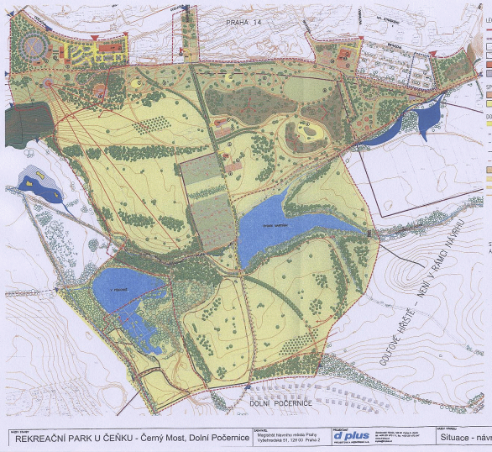

Blíže viz
Rozhodnutí - změna územního rozhodnutí č.2 - "Stavba č. 4502, Rekreační park U Čeňku, etapa 0001 a 0003"
http://www.praha14.cz/deska_int/ov_v_cenku_zahaj_ur_pozv_ust_260912.pdf
Rozhodnutí o změně využití území pro účel Rekreační park U Čeňku, etapa 0001 a 0003
http://www.praha14.cz/deska_int/ovd_zmena_vyuz_uzemi_v_cenku_120410.doc
EIA - Rekreační park U Čeňku
http://portal.cenia.cz/eiasea/detail/EIA_MZP273
http://portal.cenia.cz/eiasea/download/EIA_MZP273_oznameni_1.pdf

Studie přírodního rekreačního parku U Čeňku“ (Mayer 2008)

Rozhodnutí o umístění stavby (Revitalizace Čihadla II Svépravický potok, potok Chvalka)
http://www.praha14.cz/deska_int/ovd_revit_cihadla_II_potoky_ur_161111.doc

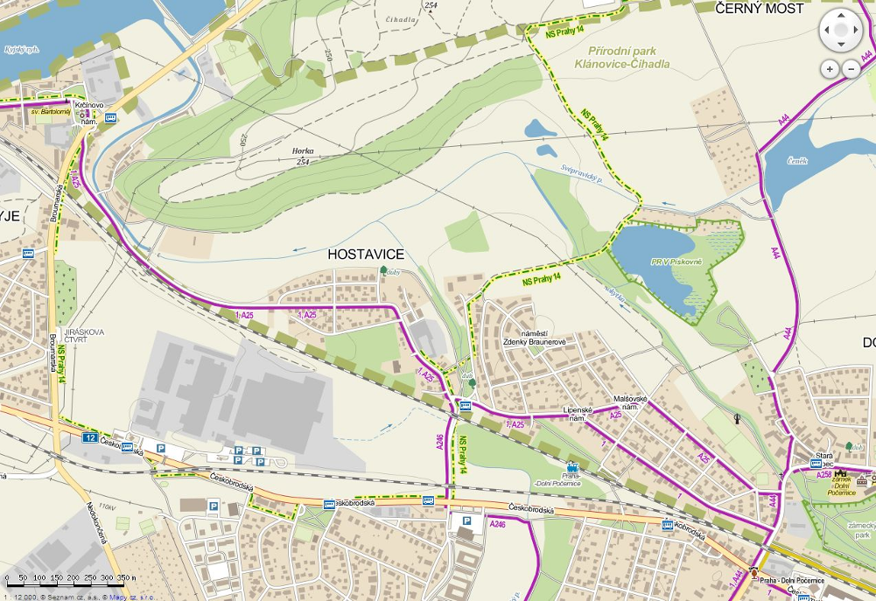
Park U Čeňku

historické jádro obce Kyje

Revitalizace – Svépravický potok
Nevhodné dopravní napojení na silniční síť
Vzdálenost cca 450 m
Vzdálenost cca 300 m
Hranice přírodního parku Klánovice-Čihadla
Revitalizace - suchý poldr Čihadla
Památné stromy
Památný strom
Nadměrná dopravní zátěž vyvolaná nákladní dopravou okolo obytných čtvrtí
Nadměrná dopravní zátěž vyvolaná nákladní dopravou okolo obytných čtvrtí
historické jádro obce Hostavice
Nadměrná dopravní zátěž vyvolaná nákladní dopravou okolo obytných čtvrtí
Park a zámek
V předložené dokumentaci je sice konstatováno: „Předkládaný záměr tedy představuje slabý až středně silný zásah do znaků a hodnot jednotlivých charakteristik krajinného rázu dotčené krajiny. Je navržen s ohledem na kritéria krajinného rázu dle odst. 1), § 12 zákona č. 114/1992 Sb., o ochraně přírody a krajiny, a je proto hodnocen jako únosný zásah do krajinného rázu, chráněného dle tohoto zákona.“
S tímto konstatováním nesouhlasíme, protože se jedná o zcela zásadní zásah do krajinného rázu městské krajiny a silný zásah do znaků a hodnot jednotlivých charakteristik krajinného rázu dotčené městské krajiny, která je blízká přírodnímu charakteru. V předložené dokumentaci nebyly vybrány pozorovací stanoviště a předloženy zpracované pohledy, které by zhodnotily ovlivnění krajinného rázu (jedná se zejména o stanoviště umístěné v přírodním parku Klánovice-Čihadla). Například z hrany výběžku vrchu Čihadla (vrch Horka), od okraje zástavby sídliště Černý Most pod Ocelkovou ulicí, z parku v Hostavicích od hráze suchého poldru Rokytky, z historického jádra obce Kyje a lesního hřbetu nad Kyjským rybníkem

Pohledy z historického jádra obce Kyje a lesního hřbetu nad Kyjským rybníkem nebyly hodnoceny

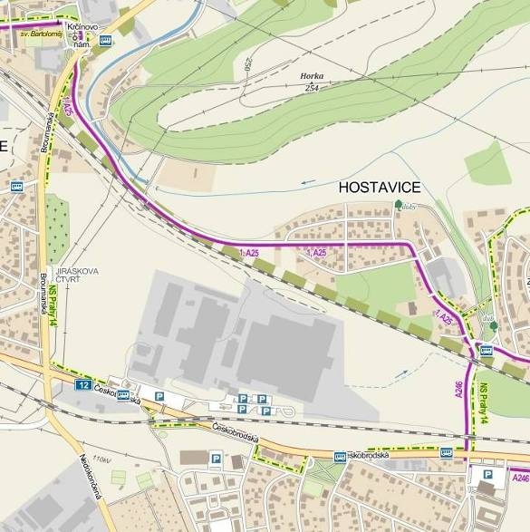
Pohledy z hrany výběžku vrchu Čihadla nebyly hodnoceny
1
2
3
4
5
7
6
8
9
Zpracované vizualizované pohledy na navrhovanou stavbu – viz přílohy s pohledy č. 1 - 9

Posuzování variant řešení
V dokumentaci postrádáme posouzení variant – je řešena pouze jedna varianta. Je potřebné oznámení doplnit a v dokumentaci řešit záměr ve více variantách. Nabízí se například:
• varianta A – navrhované řešení,
• varianta B – záměr odpovídá územnímu plánu
• varianta C – nulová varianta (bez činnosti) – ponechání pozemku bez realizace stavby,
• varianta D – jiné využití území.
V rámci požadovaného posouzení považujeme proto za nutné posoudit různé varianty (včetně nulové varianty, kde nedojde k výstavbě) a z výsledku tohoto posouzení objektivně stanovit pro životní prostředí a obyvatelstvo příznivější variantu.

Udržitelný rozvoj území
Současné tendence společenského vývoje kladou nejčastěji důraz na udržitelný rozvoj, jenž by se měl stát základním elementem ekonomického, sociálního a kulturního růstu. Podstatou udržitelného rozvoje je „uspokojovat potřeby současné generace, aniž bychom ohrožovali podmínky života generací budoucích“. S touto definicí udržitelného rozvoje je také úzce spjata ochrana životního prostředí, posuzování staveb a rozvoj sídel.
Udržitelný rozvoj území spočívá ve vyváženém vztahu územních podmínek pro:
• příznivé životní prostředí,
• hospodářský rozvoj,
• soudržnost společenství obyvatel území (tj. příznivé sociální podmínky).
Udržitelný rozvoj území uspokojuje potřeby současné generace, aniž by ohrožoval podmínky života generací budoucích (§ 18 odst. 1 stavebního zákona). Uvedené tři skupiny podmínek udržitelného rozvoje se obecně nazývají pilíře udržitelného rozvoje.
Vyhodnocení udržitelného rozvoje spočívá ve zjištění, předpokládaného vlivu uplatňování navrhované stavby na vyvážený vztah územních podmínek pro příznivé životní prostředí, pro hospodářský rozvoj a pro soudržnost společenství obyvatel území.
Vyváženým vztahem územních podmínek se rozumí takový stav využití území, kdy je území využíváno dosažitelně optimálním způsobem, jeho hodnoty [§ 18 odst. 4, § 19 odst. 1 písm. a) stavebního zákona] jsou chráněny a rozvíjeny a vyhodnocení stavu území a trendů jeho rozvoje nezavdává důvody k obavám ze současných nebo budoucích rizik, způsobených jednostranným rozvojem, nebo střety mezi oprávněnými zájmy občanů a městské části v území a záměry změn jeho využití.
Důraz na ochranu životního prostředí by měl být jedním z nejdůležitějších závazků společnosti Coca-Cola a v souladu s politikou minimálního dopadu na životní prostředí a to nejen při výstavbě, ale také při provozu celého výrobního centra, včetně navrhovaného skladu.
Pro hodnocení trvalé udržitelnosti stavby a v současné době používá celosvětová prestižní metodika certifikace „zelených budov“ BREEAM.

Neurčitosti v podaném oznámení
Neurčitostí je vyvolaná intenzita dopravy. Navrhovaný sklad má daleko vyšší objem než neuváděný rozsah posuzované vyvolané dopravy, která je uvedena v předložených dokumentech.
Neurčitostí je množství skladovaných materiálů, v případě skladování jiné komodity, než jsou produkty společnosti Coca-Cola, dojde několikanásobnému zvýšení vyvolané dopravní zátěže (podle obrátkovosti zboží).
Neurčitostí je také rozsah a objem vlastní výroby v závodu Coca Cola a dovoz dalších výrobků z jiných výrobních závodů. Předložený záměr je řešen pouze v kapacitě současné výroby závodu Coca Cola a nejsou zde uvedeny další varianty rozvoje výroby a objemu skladovaného zboží. Jako je například distribuce výrobků z jiných výrobních závodů a možnosti dalšího rozšíření výroby v stávajících prostorách závodu Coca Cola a s tím i zvyšující se nároky na vyvolanou dopravu k dovozu a distribuci výrobků.

Závěr
Občané České republiky mají ústavně zaručené právo na příznivé životní prostředí a ochranu zdraví. V případě realizace plánovaného záměru „Nová skladovací hala Coca-Cola HBC Česká republika, s.r.o., Praha 14, k.ú. Kyje, k.ú. Hostavice“ je zřejmé, že tato má práva budou negativně dotčena a omezena.
Podle čl. 35 odst. 1 Listiny základních práv a svobod máme jako občané právo na příznivé životní prostředí. Těmto právům odpovídá ústavní povinnost každého zakotvená v čl. 35 odst. 3 Listiny základních práv a svobod: „Při výkonu svých práv nikdo nesmí ohrožovat ani poškozovat životní prostředí, přírodní zdroje, druhové bohatství přírody a kulturní památky nad míru stanovenou zákonem.“
V souladu s citovanými ústavními a zákonnými ustanoveními mají všichni bydlící občané v okolí navrhované stavby právo na příznivé životní prostředí
Veřejný zájem mít zde městkou krajinu, která bude mít přírodě blízký charakter a bude sloužit občanům Prahy k rekreaci a klidnému bydlení zde jednoznačně převažuje nad komerčním zájmem investora, který ve svém důsledku může zjevně poškodit životní prostředí a krajinný ráz.
Budova o ploše dvou fotbalových hřišť a výšce více jak dvanáctipatrový dům a to bez oken se ukrýt nedá i když se to někdo snaží v předložené dokumentaci tvrdit. Dopad na dopravu a přitížení již dnes přetížené křižovatky Českobrodská-Broumarská a křižovatky, které slouží pro vjezd a výjezd z areálu navrhovaného skladu bude mít vliv na celou městskou část Prahy 14 a také na přilehlé obytné čtvrti. To že čísla počtu nákladních aut udávaných v předložené dokumentaci jsou zavádějící je evidentní vzhledem ke kapacitě navrhovaného skladu a i z toho, že součástí projektu je kapacitní parkoviště pro cca 30 kamionů. Jakýkoliv vliv je v předložené dokumentaci bagatelizován a snižován.
Ze sociálního a ekonomického hlediska nelze záměr hodnotit pozitivně, neboť neznamená nárůst pracovních příležitostí a ani finanční příjem do rozpočtu radnice Prahy 14. Má pouze negativní účinky na krajinný ráz, přírodu a občany bydlící v přilehlé oblasti a občany, kteří navštěvují přírodní park Klánovice-Čihadla a v budoucnosti budou navštěvovat park U Čeňku.
Zásadním problémem navrhované stavby z hlediska krajinného rázu je:
- velká dimenze navrhované stavby (půdorys cca 150 m x 52 m, výška skladovací haly cca 36 m),
- nesoulad s územním plánem,
- umístění v těsné blízkosti krajinářsky a ekologicky cenných partií městské krajiny, přírodního parku Klánovice-Čihadla,
- umístění v těsné blízkosti v blízkosti jádra původních Hostavic (zbytky původní struktury) obce,
- širší okolí navrhované stavby je charakterizováno jako rekreační území a do budoucna je tato funkce dále posilována (vybudování rekreačního parku V Ćeňku).
Výhledové dopravní zátěže použité pro výpočty (rozptylové a hlukové studie) v předloženém oznámení považuje za podhodnocené. Požadujeme je proto přehodnotit, resp. řádně zdůvodnit použité dopravně – inženýrské vstupy a následně provést jejich vyhodnocení.
V předložené dokumentaci nebyla provedena analýza širších vztahů. Záměr se svým rozsahem a velikostí zjevně do lokality nehodí. Chybí zejména rozvedení možné kumulace s jinými záměry v území, které již fungují, nebo jsou připraveny k realizaci a to jak z hlediska nové výstavby rodinných domků a bytových domů, tak i z hlediska investic města a městské části do revitalizace vodních toků, parku v Pilské a vybudování nového parku U Čeňku.
Z hlediska vlivů na ovzduší požadujeme provést zjištění přírůstků imisních koncentrací sledovaných škodlivin a celkové vyhodnocení imisních přírůstků v závislosti na imisním pozadí lokality a dále respektovat hodnoty monitorované v bezprostředním okolí navrhované stavby (v okolí navrhované stavby jsou 4 měřící stanice (Kyjský hřbitov, MŠ Jahodnice, Lipenské náměstí a Vlkovická – zahradní kolonie), které v dokumentaci nebyly uvažovány.
Požadujeme proto provedení posouzení vlivů na životní prostředí záměru v plném rozsahu, tedy závěr zjišťovacího řízení navrhujeme v tom smyslu, aby byl záměr dále posuzován a Magistrát hl.m. Prahy uložil podle § 7 odst. 5 zák.č. 100/2001 Sb. oznamovateli, aby zpracoval variantní řešení záměru.
S ohledem na povahu a rozsah záměru, jeho umístění a charakteristiku předpokládaných vlivů záměru na životní prostředí a krajinný ráz, požadujeme, aby příslušný úřad projednal záměr ve smyslu citovaného zákona v různých variantách, včetně vyhodnocení vlivů na veřejné zdraví a výsledného stanovení nejpříznivější varianty z hlediska ústavou a právem chráněných zájmů.

Zpracoval: Jiří Feřtek

S pozdravem

V Praze 31. 12. 2012
.........................................
Jiří Feřtek
předseda občanského sdružení
Kyjský občanský klubu
Vajgarská 1415
198 00 Praha 9

